## 取消显示开始菜单的列表

在默认情况下开始菜单是显示列表的，如下图所示：

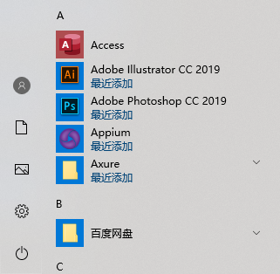

如何取消显示列表呢？  
任务栏右键单击 → 任务栏设置 → 开始 → 在“开始”菜单中显示应用列表，关闭该项。

## Windows 10 开启远程连接并使用空密码登录

设置 → 系统 →

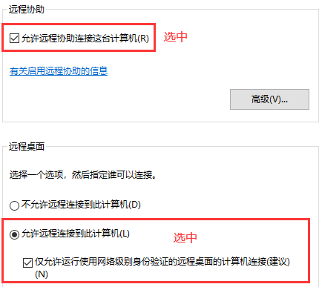

电脑 → 属性 → 远程设置：

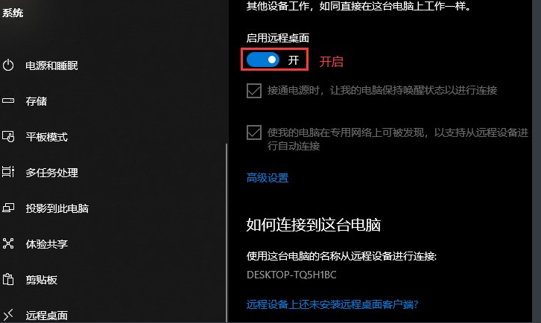

配置允许空密码登录：

运行 → 输入 gpedit.msc 确定 → 计算机配置 → Windows 设置 → 安全设置 → 本地策略 → 安全选项：“账号: 使用空密码的本地账户只允许进行控制台登录” → 本地安全设置 → 设置为 “已禁用” 即可。

## Windows10 专业版关闭 Windows 自动更新

**步骤1：配置组策略**

第一步：按下组合键Win+R，输入gpedit.msc，回车（按下enter）打开组策略编辑器。

第二步：依次点击进入“本地计算机策略”-“计算机配置”-“管理模板”-“Windows组件”-“Windows 更新”-“配置自动更新”/“允许自动更新立即安装”。

第三步：选择“已禁用”。应用更改关闭界面。

**步骤2：配置 Windows 服务**

第一步：按下组合键Win+R，输入services.msc，回车（按下enter）打开Windows服务。

第二步：在“服务”下面找到 “Windows Update”，并双击打开配置窗口。在“常规”选项卡下的“启动类型”选择“禁用”，点击“应用”，先不要关闭配置窗口。

第三步：再点击“恢复”选项卡，将下面的“第一次失败”、“第二次失败”、“后续失败”全部设为“无操作”，应用更改关闭界面即完成操作。

## 删除右键新建 RTF 格式文档的命令

### 打开注册表编辑器

按快捷键 ==Win + R== 打开`运行`窗口，输入 `regedit` 打开注册表编辑器。

### 查找需要清除的新建菜单中新建文件的后缀名

鼠标右键单击 `计算机\HKEY_CLASSES_ROOT` 进行`查找(F)...`，如下图所示：

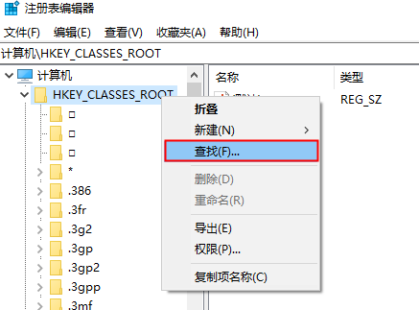

这里以 `.rtf` 为例，找到 `HKEY_CLASSES_ROOT` 中的 `.rtf` 并展开，找到展开后的 `ShellNew` 右键选择`删除`即可，如下图：

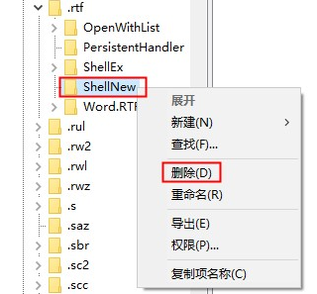

这样右键新建菜单中就没有“rtf文件”选项了，如下图所示：

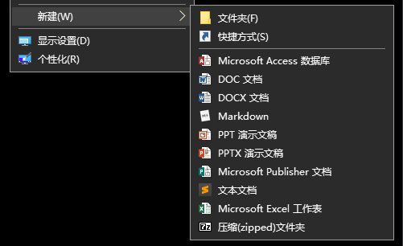

## Remote Desktop Organizer 远程连接 Windows 10

运行 → 输入 gpedit.msc 确定 → 计算机配置 → 管理模板 → Windows 组件 → 远程桌面服务 → 远程桌面会话主机 → 安全：

1. 远程（RDP）连接要求使用指定的安全层：

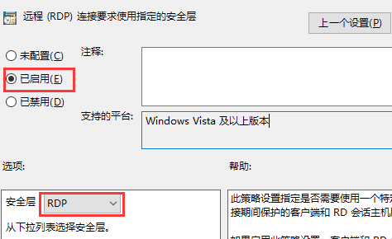

1. 要求使用网络级别的身份验证对远程连接的用户进行身份验证：

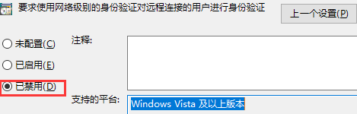

经过以上两步的设置，RDO 客户端就可以进行远程连接了。

## Microsoft Edge软件位置

在C:\Windows\SystemApps\Microsoft.MicrosoftEdge_8wekyb3d8bbwe文件夹，这里就是Edge浏览器的安装路径。

## 显示目录树并输出到文件

打开cmd命令行，然后输入如下代码即可：

|  |
| --- |
| 文件目录结构： |
| tree /f > list.txt |
| 文件夹目录结构，在上面的基础上去掉 /f 参数即可： |
| tree > list.txt |

## 安全中心安全性概览显示空白

运行 → regedit：

|  |
| --- |
| HKEY_LOCAL_MACHINE\SYSTEM\CurrentControlSet\Services\SecurityHealthService |

然后双击右边的start把值由8（4）改为2，然后重启电脑就可以了。

## 打开网络连接的命令

打开网络连接的命令: 运行 → ncpa.cpl

## 网络连接显示为空文件夹

以管理员方式打开命令行

输入命令：netsh winsock reset

输入命令：netcfg -d

重启计算机，打开网络连接文件夹，网络适配器就显示了

## 如何清除远程桌面访问痕迹

删除文件方法:

用户 → 我的文档 → 显示隐藏的文件 → 删除 Default.rdp 文件。

注册表清理方法:

1、开始 → 运行 → 输入 regedit 命令可以打开注册表

2、依次打开 HKEY_CURRENT_USER\Software\Microsoft\Terminal Server Client\Default，然后在右边的就是我们连接过的记录了，删除您需要清除的文件即可。

## 已成功创建了此卷,但尚未对其格式化

该问题同时也是“已成功创建了此卷,但是没有向其分配访问路径”的问题，解决如下：

参考地址：

<https://my.oschina.net/u/4188728/blog/3094222>

## .NET Framework 3.5 (包括.NET 2.0和 3.0)无法安装

### 方式一

参考地址：https://blog.csdn.net/yan5136970/article/details/75258317

在Windows10中，当我们安装某些软件的时候会提示“你的电脑上的应用需要使用以下Windows功能:.NET Framework 3.5(包括.NET 2.0和3.0)”。

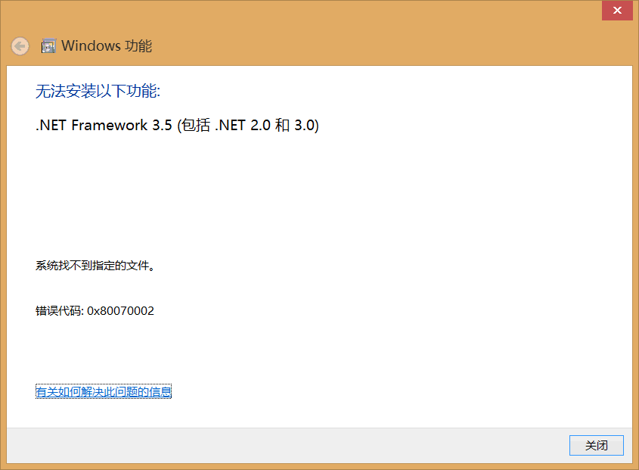

如果你选择“下载并安装此功能。Windows将从Windows更新中获取所需的文件并完成安装”，那么你就耐心等吧，下载的速度奇慢。那么现在MS酋长就教你一种无需在线下载，只需要有Win10 ISO文件即可本地安装.NET Framework 3.5的方法技巧。

首先在Win10 ISO文件上点击右键，选择“装载”。

“这台电脑”中就会显示虚拟光驱“DVD驱动器(L:)”，记下盘符“L:”。

然后以管理员身份运行命令提示符 （或者右键点击Win10开始按钮，以管理员身份运行Windows PowerShell），在“管理员:命令提示符（或管理员: Windows PowerShell）”窗口中输入以下命令：

|  |
| --- |
| dism.exe /online /enable-feature /featurename:netfx3 /Source:F:\sources\sxs |
| dism.exe /online /enable-feature /featurename:netfx3 /Source:L:\sources\sxs |

注：其中的盘符L要改成你实际的虚拟光驱盘符

在“管理员: 命令提示符”中运行命令

在“管理员: Windows PowerShell”中运行命令

回车，等待部署完毕，进度100%，提示“操作成功完成”。

这样即完成了Win10安装.NET Framework 3.5。

验证：你可以打开控制面板，进入“程序”，点击“程序和功能”下的“启用或关闭Windows功能”。

然后在打开的“Windows功能”窗口中查看“.NET Framework 3.5(包括.NET 2.0和3.0)”，如果已经被选中，则证明已经安装成功。

### 方式二

在 Windows 10 中，当我们安装某些软件的时候会提示"你的电脑上的应用需要使用以下Windows功能:.NET Framework 3.5(包括.NET 2.0和3.0)"。

如何解决该问题呢？

1、从微软官网下载正版的 Windows 10 的 ISO 软件，然后在该 ISO 软件右键，选择“装载”，并记下此时电脑中“DVD驱动器”的盘符，比如我这里是 F。

2、以管理员身份运行 CMD 命令，我这里是用管理员身份运行 Cmder 软件的，然后输入如下命令并回车执行：

|  |
| --- |
| dism.exe /online /enable-feature /featurename:netfx3 /Source:F:\sources\sxs |

运行结果如下：

|  |
| --- |
| C:\Users\Administrator  λ dism.exe /online /enable-feature /featurename:netfx3 /Source:F:\sources\sxs  部署映像服务和管理工具  版本: 10.0.14393.0  映像版本: 10.0.14393.0  启用一个或多个功能  [==========================100.0%==========================]  操作成功完成。  C:\Users\Administrator  λ |

3、控制面板 → 程序 → 程序和功能 → 启用或关闭 Windows 功能，在打开的对话窗口中如果出现下图的信息，则说明安装成功：

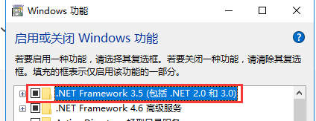

这样就安装完成了。